Решение с пояснениями
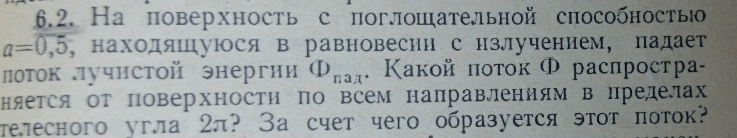
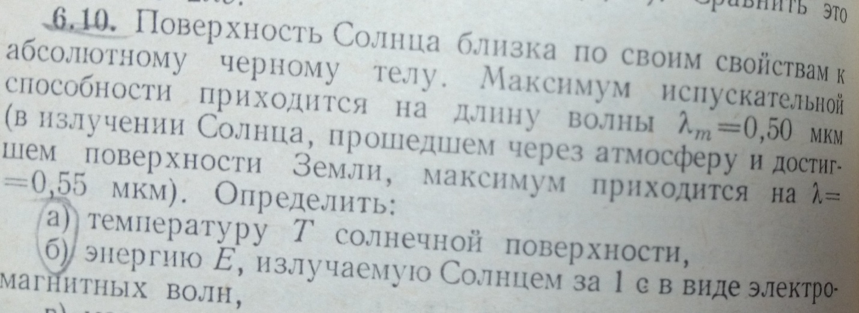
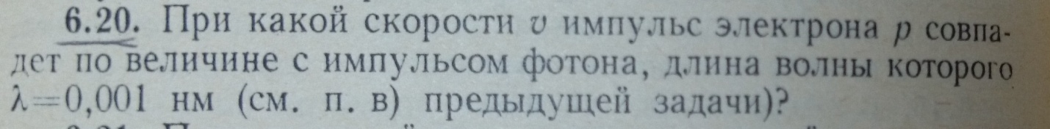
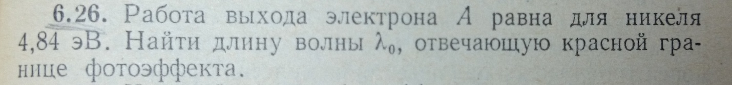
Задача 6.31